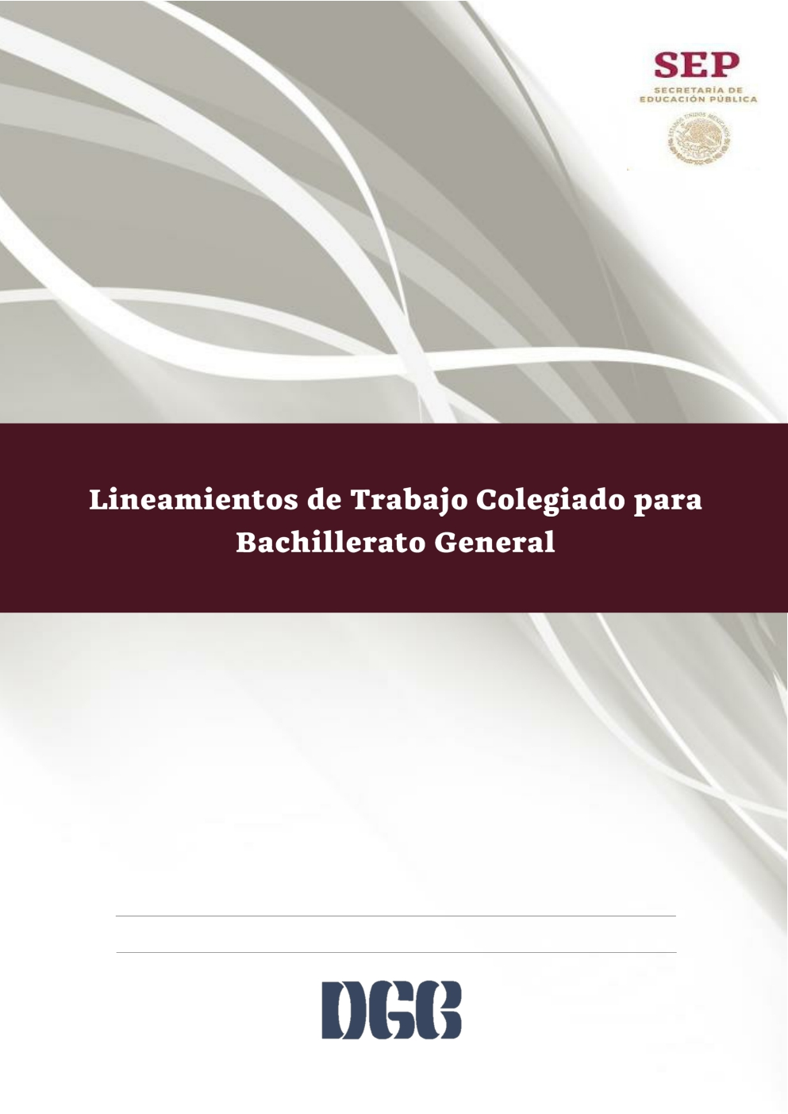

2019

DGB/DCA/08-2019

**Contenido**

Introducción ......................................................................................................................................................................... 2 Marco Referencial.............................................................................................................................................................. 5 ¿Quiénes y cómo participan en el Trabajo Colegiado? ............................................................................. 9 ¿Qué y cuándo reportar?.............................................................................................................................................17 Anexo 1. Transversalidad e interdisciplinariedad ..........................................................................................21 Glosario...................................................................................................................................................................................23 Bibliografía...........................................................................................................................................................................25

DGB/DCA/08-2019



2

**Introducción**

Teniendo como referencia la actual transformación educativa, a través de la Nueva Escuela Mexicana, cuyo fin último es el excelencia en la educación, la Educación Media Superior tiene como propósito ser pertinente e incluyente, formando una ciudadanía responsable, que se comprometa con el bienestar, el desarrollo y el cuidado del medio ambiente, tanto de sus comunidades como del país en general, promoviendo la educación integral y el acceso permanente a los conocimientos de cada campo disciplinar (matemáticas, ciencias experimentales, humanidades, ciencias sociales, comunicación) así como, el desarrollo de habilidades artísticas, deportivas y socioemocionales, que fortalezcan los valores basados en la integridad de las personas, la no violencia y la procuración del bien común, facilitando el tránsito del estudiantado a la educación superior y/o su incorporación al ámbito laboral.

Es por ello, que la Dirección General del Bachillerato (DGB), a través de la Dirección de Coordinación Académica (DCA), con el objeto de orientar y potencializar la excelencia educativa y con base en las seis “Líneas de Política Pública para la Educación Media Superior”, actualiza los documentos normativos relacionados con el fortalecimiento académico (Trabajo Colegiado, Gestión y Operación de las Bibliotecas Escolares, Aplicación de Horas de Fortalecimiento Académico), los servicios de apoyo al estudiantado (Orientación Educativa, Acción Tutorial) y las actividades paraescolares (Artísticas y Culturales, Físicas, Deportivas y Recreativas). Asimismo, dicha actualización, permite al personal docente fortalecer la implementación de los nuevos Programas de Estudio del Bachillerato General, que impacte en la Comunidad Educativa.

Los Lineamientos de Trabajo Colegiado. es un documento normativo resultado de un proceso de reflexión y análisis con actores de diversos planteles, con la finalidad de identificar los avances, así como, las áreas de oportunidad que se han o se están presentado dentro de las comunidades escolares. El objetivo principal de este proceso, es adecuarse a las necesidades del estudiantado de los diferentes contextos para poder ofrecer soluciones pertinentes a los problemas que se viven dentro de los centros escolares.

DGB/DCA/08-2019



3

Dicho lo anterior, el presente documento impacta a los planteles que ofertan Bachillerato General, el cual tiene como propósito de brindar las consideraciones necesarias a tomarse en cuenta para realizar el Trabajo Colegiado al interior de los planteles operados por la DGB (Centros de Estudio de Bachillerato, Preparatorias Federales “Lázaro Cárdenas”, Colegios de Bachilleres Estatales, Escuelas Preparatorias Particulares Incorporadas y Preparatorias Federales por Cooperación).

El ámbito educativo está experimentando una modificación del papel de los actores, del tipo de actividades que se llevan a cabo, de los materiales que se utilizan como canales de los contenidos, de las interacciones comunicativas y de los entornos que pasan de lo físico a lo virtual (RILED, 2013). Por ello, la DGB, a través de la Dirección de Coordinación Académica (DCA) impulsa la realización del Trabajo Colegiado con la finalidad de contribuir a la excelencia educativa.

El interés de la DGB, basado en la política educativa actual, radica en fomentar propuestas a realizarse en cada uno de los planteles que opera, con la firme intención de llevar a dichas instituciones a lograr cierto nivel de competitividad en el terreno educativo, no sólo en sus propósitos académicos, sino también en sus sistemas de gestión, su movilidad estudiantil, sus modelos centrados en el desarrollo de competencias y su modernización.

El Trabajo Colegiado es **tomar decisiones informadas y consensuadas**, orientadas a mejorar el servicio que ofrece cada institución educativa a partir de sus necesidades y su contexto escolar, con el principal propósito de alcanzar el máximo desarrollo de los aprendizajes del estudiantado bajo los principios de equidad e inclusión; es crear un espacio en el cual se promueva que la comunidad educativa (directivos, docentes y prestadores de servicios como orientadores y responsables de biblioteca) realice un análisis a detalle de las temáticas relacionadas con los planes y programas de estudio; reforzar y ampliar la participación de la comunidad educativa; mejorar la calidad de la educación y el currículo escolar; así como fortalecer la profesión docente.

DGB/DCA/08-2019



4

Asimismo, el Trabajo Colegiado, orientará el quehacer respecto a los modelos de enseñanza y aprendizaje óptimos a desarrollarse de acuerdo con el enfoque no solo de la asignatura, sino del campo disciplinar, de acuerdo a la realidad contextual y necesidades del estudiantado, en donde el personal docente está en posibilidad de explorar y compartir diferentes fuentes de información, así como técnicas exitosas que promuevan en el estudiantado interés por las disciplinas, así como desarrollo de competencias que contribuyan a la concreción del perfil de egreso del bachiller.

Bajo este escenario, las instituciones educativas enfrentan el desafío de cambiar su gestión para adaptarse y ofrecer soluciones de formación que respondan a las necesidades que presenta el contexto en el cual vive y se desarrolla el estudiantado y para lo cual se requiere que, la comunidad educativa, desarrolle la capacidad para adaptarse con el fin de proponer diseños didácticos eficientes y eficaces.

Como puede observarse la consolidación de los grupos colegiados conlleva la elaboración de estrategias y el establecimiento de canales de comunicación asertivos que permitan dar respuesta a las problemáticas detectadas.

En otras palabras, el Trabajo Colegiado es el ingrediente indispensable que permitirá enfocarse en los desafíos presentados al interior del plantel, tales como: la mejora del logro académico del estudiantado, de la práctica docente y de la capacidad de gestión que permitirá elevar la calidad de los servicios educativos; lo anterior, considerando las características del contexto, los recursos humanos y materiales, tiempos e infraestructura, a través del desarrollo de mecanismos de acción específicos y viables.

El Trabajo Colegiado docente debe considerar:

•   Perfil, funciones y responsabilidades del personal participante.

•   Periodicidad y modalidad de las reuniones a realizar.

•   Temáticas, problemáticas y estrategias a abordar.

•   Qué y cuándo reportar.

DGB/DCA/08-2019



5

**Marco Referencial**

Al Trabajo Colegiado confiere la toma de decisiones, un consenso construido, la vinculación de los actores e implementación de acciones que permitan el logro de metas y por ende alcanzar los objetivos y propósitos académicos acordados en cada plantel. Por ello, para comprender el papel que juega en el desarrollo de estrategias eficientes en la educación es necesario reconocer las necesidades y condiciones reales del estudiantado, así como fortalecer el significado del aprendizaje y la calidad de la enseñanza para motivar el interés del estudiantado, a través de recursos didácticos adecuados y la incorporación una formación pertinente, que se relacione cada vez más con su vida diaria y con las expectativas a futuro (Líneas de Política Pública para la Educación Media Superior, 2019) eje central del Trabajo Colegiado.

En primera instancia se encuentra la Constitución Política de los Estados Unidos Mexicanos, que en su Artículo 3° señala: “*La educación promoverá la honestidad, los valores y la mejora continua del proceso de enseñanza aprendizaje*”. Se señala también que la educación “*será de excelencia, entendida como el mejoramiento integral constante que promueve el máximo logro del aprendizaje de los educandos, para el desarrollo de su pensamiento crítico y el fortalecimiento de los lazos entre escuela y comunidad*”.

Las Líneas de Política Pública, en lo referente a la gobernanza en el sistema educativo, señalan que es necesario fortalecer el trabajo colegiado entre subsistemas y al interior de éstos, con el fin de favorecer la vida académica de las comunidades.

De igual forma, el Acuerdo Secretarial número 447, por el que se establecen las competencias docentes para quienes impartan Educación Media Superior en la modalidad escolarizada; competencia 8, indica: “*Participa en los proyectos de mejora continua de su escuela y apoya la gestión institucional, en su atributo: Colabora en la construcción de un proyecto de formación integral dirigido a los estudiantes en forma colegiada con otros docentes y los directivos de la escuela, así como con el personal de apoyo técnico pedagógico”.*

DGB/DCA/08-2019



6

Asimismo, este proceso de actualización pretende dar cumplimiento a la finalidad esencial del bachillerato que es *“generar en el estudiantado el desarrollo de una primera síntesis personal y social que le permita su acceso a la educación superior, a la vez que le dé una comprensión de su sociedad, de su tiempo y lo prepare para su posible incorporación al trabajo productivo”,* así como los objetivos del Bachillerato General que expresan las siguientes intenciones formativas: ofrecer una cultura general básica; que comprenda aspectos de la ciencia, de las humanidades y de la técnica a partir de la cual se adquieren los elementos fundamentales para la construcción de nuevos conocimientos; proporcionar conocimientos, métodos, técnicas y lenguajes necesarios para ingresar a estudios superiores y desempeñarse en éstos de manera eficiente; y el desarrollo de habilidades y actitudes esenciales para la realización de una actividad productiva socialmente útil.

Para ello, se requiere identificar con claridad los objetivos formativos compartidos, ofrecer opciones pertinentes y relevantes al estudiantado con métodos y recursos innovadores para el aprendizaje, así como mecanismos de evaluación que contribuyan a la mejora de la calidad educativa dentro de un marco de integración curricular que potencie los beneficios de la diversidad, con el propósito de que el bachiller egresado independientemente de la organización curricular de cada institución, comparta una serie de competencias; propiciando opciones prácticas que les permitan *Aprender a lo largo de la vida*.

De acuerdo con Tobón (2005) podemos puntualizar el sustento de dicho aprendizaje en los siguientes saberes para el desempeño idóneo:

DGB/DCA/08-2019

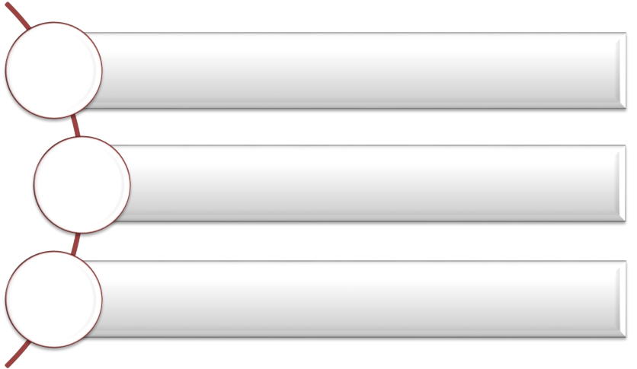

7

**Saber conocer**: se determina por la implementación de estrategias para procesar el conocimiento mediante la planeación, monitoreo y evaluación, así como la toma de conciencia respecto al proceso del conocimiento según las demandas de una tarea.

**Saber ser**: se caracteriza por la construcción de la identidad personal, la conciencia y el control del proceso emocional- actitudinal en la realización de una tarea.

**Saber hacer**: consiste en saber actuar con respecto a la realización de una tarea o resolución de un problema comprendiendo el contexto y teniendo como base la planeación.

Es por lo anterior, que el Bachillerato General exige una nueva gestión fundamentada en el Trabajo Colegiado, al ser éste una estrategia de consulta, reflexión, análisis y vinculación entre el personal docente de una institución educativa, en donde éstos/as manifiestan sus iniciativas de planeación, ejecución y evaluación de los proyectos destinados a fortalecer la calidad educativa.

DGB/DCA/08-2019

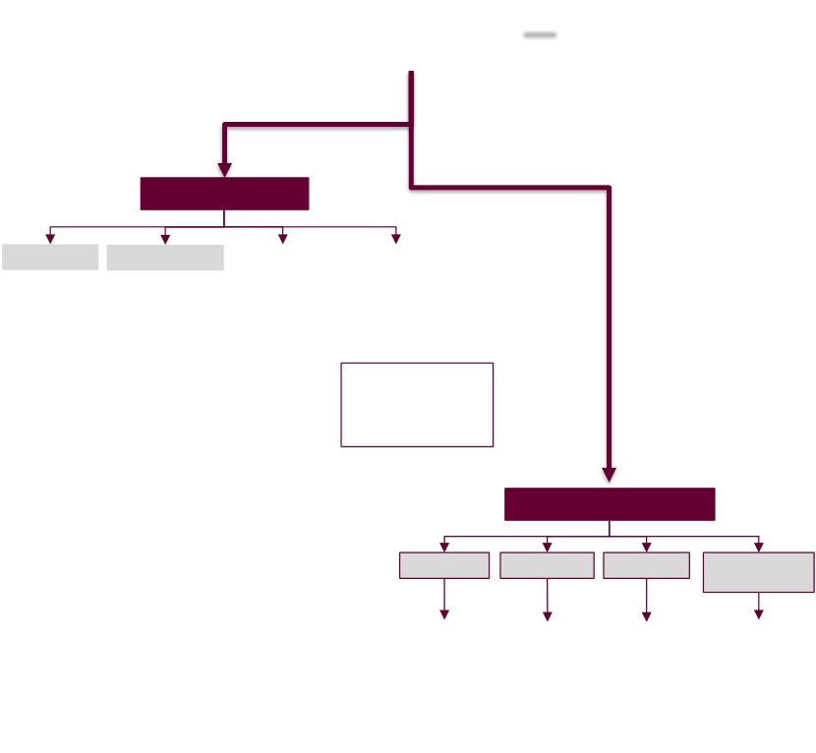

|  |  |  |  |  |
| --- | --- | --- | --- | --- |
| Servicios | |  | Docentes | |
|  |  |  |  |
| Orientación Educativa Biblioteca  Escolar | | Campos Disciplinares | |
|  |  |

|  |  |
| --- | --- |
| Seguimiento | |
|  |  |
| Colegiado | |

|  |  |
| --- | --- |
| Evaluación | |
|  |  |
| Colegiado | |

8

Con base en lo anterior, se propone la siguiente estructura para la implementación del trabajo:

|  |  |  |
| --- | --- | --- |
|  | | Medio fundamental para la conformación de un equipo capaz de dialogar, concretar,  compartir conocimientos, experiencias y problemas en torno a asuntos y metas de  interés común en un clima de  respeto y tolerancia. |
| **TRABAJO**  **COLEGIADO** |  |
|  |
|  |

**PARTICIPANTES**

Directivos

Dirección

Subdirección

Administrativos

Coordinación

Académica

Control Escolar Prefectura Auxiliares

Matemáticas

Ciencias Experimentales

Humanidades

Ciencias Sociales Comunicación Paraescolares

**LÍNEAS DE ACCIÓN**

1ª. Sesión

2ª. Sesión

3ª. Sesión

Sesiones

Extraordinarias

Diagnóstico

y Planeación

Colegiado

Acorde a las necesidades

Colegiado

Campo

Disciplinar Semestre Asignatura

DGB/DCA/08-2019



9

**¿Quiénes y cómo participan en el Trabajo Colegiado?**

La propuesta presentada por la DGB, a través de la Dirección de Coordinación Académica, requiere de la participación de docentes con sólidos conocimientos en planeación académica, las características y necesidades tanto del estudiantado como del Modelo Educativo vigente.

Con base en lo anterior y teniendo en cuenta que una de las finalidades del Trabajo Colegiado es promover el diálogo entre colegas y el trabajo colaborativo para el fortalecimiento de la gestión educativa; es que se considera importante que este espacio lo integre no solo el profesorado, sino también personal directivo, responsables de actividades artístico-culturales y deportivo-recreativas y de servicios como Orientación Educativa y Biblioteca Escolar; lo anterior, aunado a que el intercambio de información, la toma de acuerdos y el desarrollo de habilidades socioemocionales generan un impacto proactivo en el ambiente académico.

Por ello, lo que aquí se presenta tiene como objeto establecer los aspectos técnicos y operativos generales para el establecimiento del Trabajo Colegiado, esto aplicable a los planteles de Educación Media Superior coordinados por la DGB.

Esto requiere una práctica creativa por parte del personal participante, que le permita desarrollar líneas de acción que van desde el adecuado establecimiento del personal responsable, hasta la implementación de sesiones en las que se establezcan estrategias de atención a las necesidades de la institución, por lo que se recomienda atender las siguientes recomendaciones:

DGB/DCA/08-2019

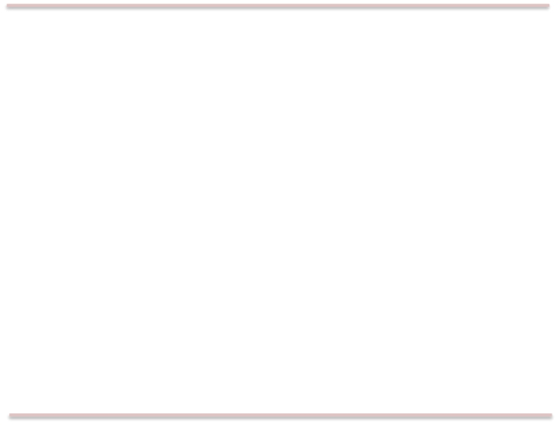

10

***Perfil del personal***

***participante en el Trabajo Colegiado***

**Responsabilidades: Conocer** el enfoque del Modelo Educativo vigente, los Planes y Programas correspondientes al subsistema; los lineamientos de Orientacion Educativa, Biblioteca Escolar, Acción Tutorial, Actividades Artísticas y Culturales y Actividades Físicas, Deportivas y Recreativas, así como los documentos de apoyo como el Plan de Mejora Continua; **asistir** a todas las reuniones convocadas; **cumplir** en tiempo y forma con los compromisos establecidos, así como con los productos, evidencias y resultados requeridos; crear un ambiente de respeto y equidad en cada una de las reuniones; conocer los Lineamientos de Trabajo Colegiado y hacerlos cumplir.

**Actitudes:**

*Crítica*, que permita analizar, entender y evaluar las puestas en común de una manera organizada.

*Ética*, acorde a los principios profesionales e institucionales. *Responsable*, ante la toma de decisiones y compromisos.

*De liderazgo*, asumiendo el rol que corresponda de manera emotiva y confiable.

*Empática*, que permita la comprensión objetiva de la postura de cada uno de los integrantes.

*De colaboración*, que de paso a la creación de una cultura colectiva con la finalidad de realizar reuniones de trabajo informadas y creativas.

DGB/DCA/08-2019



11

**Establecimiento del personal responsable del Trabajo Colegiado.**

|  |  |
| --- | --- |
| **RESPONSABLES** | **PROCESO DE SELECCIÓN** |
| **Secretario/a** | • Propuestos en colegiado y con plena conciencia de las  responsabilidades que deriven de su cargo.  • Electos/as por votación.  • Permanencia durante el semestre.  • Se considera válida la asignación sólo en aquellos casos en donde  se encuentre presente al menos la mitad del total de los/las participantes y que los mismos ejerzan su voto. |
| **Líder de Campo Disciplinar o de Semestre** |

**Funciones y responsabilidades del personal participante**.

|  |  |
| --- | --- |
| **RESPONSABLE** | **FUNCIONES** |
| **Presidente/a**  **(Director/a, Subdirector/a o**  **Responsable del plantel, sin posibilidad de**  **delegar esta**  **función)** | • Capacidad para la toma de decisiones.  • Coordinar el trabajo entre los/las participantes durante las  reuniones planeadas.  • Gestionar ante las autoridades correspondientes los recursos  convenientes.  • Rendir cuentas a las autoridades sobre el trabajo realizado.  • Generar la vinculación entre campos disciplinares o semestres. |
| **Secretario/a (Personal docente o**  **administrativo)** | •Coordinar, agendar y convocar las sesiones de Trabajo Colegiado.  •Llevar control de las actas de acuerdos de Trabajo Colegiado, listas  de asistencia y todo aquel documento resultado de las sesiones  (acuerdos, avances, logros y necesidades).  •Vigilar que en cada sesión se cuente con al menos la mitad de  los/las integrantes, en caso de no ser así considerar la reprogramación de la misma. |

DGB/DCA/08-2019



12

**Líder del**

**Campo**

**Disciplinar o semestre (Docente)**

•Supervisar el cumplimiento de los acuerdos convenidos para el

logro de los objetivos correspondientes al campo disciplinar o

semestre que representa.

•Verificar los índices de aprobación de cada una de las asignaturas

que integran el campo disciplinar o semestre, con el fin de realizar

propuestas para atender las necesidades existentes.

•Mantener estrecha comunicación con los servicios de Orientación

Educativa, Acción Tutorial y Biblioteca Escolar, para la gestión oportuna de estrategias y proyectos acordes a las necesidades.

•Favorecer la transversalidad e interdisciplinariedad a través de la

planeación didáctica, entre el campo disciplinar o semestre que

representa. (Para mayor información consultar Anexo 1)

•Promover la generación de planeaciones didácticas innovadoras

atendiendo las características del estudiantado, de las disciplinas y del contexto, haciendo uso de fuentes de consulta actuales e incluyendo recursos tecnológicos.

•Compartir en colegiado con los/las integrantes del campo

disciplinar o semestre las estrategias exitosas que promueven la

mejora en el logro académico del estudiantado.

•Construir y/o compartir instrumentos de evaluación por

*competencias*.

Para la integración del colegiado deberá considerarse:

|  |  |  |
| --- | --- | --- |
| **T R A B A J O** | **CAMPO**  **DISCIPLINAR** | **MATERIAS QUE LO INTEGRAN** |
| Matemáticas | Matemáticas I, II, III y IV, Cálculo Diferencial, Cálculo Integral, Dibujo I y II, Matemáticas Financieras I y II, Probabilidad y Estadística I y II, Dibujo Arquitectónico y de Construcción. |
| Ciencias  Experimentales | Química I y II, Biología I y II, Geografía, Ecología y Medio Ambiente, Ciencias de la Salud I y II, Temas Selectos de Biología I y II, Temas Selectos de Física I y II, Temas Selectos de Química I y II, Electrónica, Mecánica Dental, Laboratorista Clínico, Laboratorista Químico, Higiene y Salud Comunitaria. |

DGB/DCA/08-2019



13

|  |  |  |
| --- | --- | --- |
| **C O L E G I A D O** | Humanidades | Ética I y II, Literatura I y II, Filosofía, Historia del Arte I y II, Lógica, Estética, Temas Selectos de Filosofía I y II, Comunicación, Asistencia Infantil, Intervención en la Educación Obligatoria. |
| Ciencias  Sociales | Metodología de la Investigación, Introducción a las Ciencias Sociales, Historia de México I y II, Estructura Socioeconómica de México, Historia Universal Contemporánea, Derecho I y II, Administración I y II, Contabilidad I y II, Economía I y II, Psicología I y II, Sociología I y II, Desarrollo Comunitario, Tramitación Aduanal, Administración, Contabilidad, Turismo, Promoción Social. |
| Comunicación | Inglés I, II, III y IV, Taller de Lectura y Redacción I y II, Informática I y II, Ciencias de la Comunicación I y II, Etimologías Grecolatinas I y II, Temas Selectos de Inglés I y II, Tecnologías de la Información y la Comunicación, Diseño Gráfico, Interpretación y Traducción del Idioma Inglés. |
| Paraescolares | Artísticas-Culturales, Físicas-Deportivas y Recreativas. |

Otros participantes

|  |  |
| --- | --- |
| Servicios  Administrativos | Orientación Educativa, Biblioteca Escolar. |
| Subdirección Académica, Coordinación Administrativa, Control Escolar, Prefectura y Auxiliares. |

**Líneas de Acción del Trabajo Colegiado.**

El Trabajo Colegiado debe entenderse como un proceso de *carácter obligatorio*, participativo de razonamiento y argumentación entre el personal participante y tiene como objetivo la toma de decisiones para el logro de la excelencia educativa, para lo cual, a través de las diversas líneas de acción propuestas en las tres etapas, se busca dar atención a las Líneas de Política Pública para la Educación Media Superior, tales como: ofertar una educación con calidad y equidad; implementación de programas que atiendan cuestiones relacionadas con el abandono escolar y permanencia; fomentar el ambiente propicio para el aprendizaje, así como una cultura de paz; impulsar el uso de las tecnologías, la investigación y el estudio de la ciencias; generar el uso de recursos didácticos atractivos y pertinentes, impulsar el trabajo colaborativo entre pares, entre otros. Para ello, se debe considerar lo siguiente:

DGB/DCA/08-2019



14

***Sesión inicial. Diagnóstico y Planeación***

•   Se realizará durante el periodo intersemestral, en los meses de ***agosto*** y ***febrero***

respectivamente. La fecha será establecida por el personal directivo en función de

las características y actividades de cada plantel y del calendario escolar.

•   Duración aproximada: 4 – 5 horas.

•   Las temáticas a abordar son:

o Establecer un plan de trabajo interdisciplinario que permita involucrar al personal docente de todos los campos disciplinares en el mejoramiento de los *indicadores académicos* (aprobación, abandono, eficiencia terminal y PLANEA).

o Generar estrategias que permitan promover el pensamiento crítico, reflexivo y creativo, con base en los *aprendizajes esperados* y a partir de situaciones de actualidad y de interés para el estudiantado.

o Elaborar herramientas para la evaluación diagnóstica, sumativa y formativa; siendo la diagnóstica el punto de partida para planear las actividades de enseñanza-aprendizaje.

o Diseñar y validar los principales materiales didácticos a utilizarse en el plantel, considerando que dichos materiales deben dar cuenta de los distintos estilos y necesidades de aprendizaje del estudiantado, para esto es necesario tener presente los resultados de evaluaciones como PLANEA, o cualquier otro instrumento para medir los niveles actuales de competencias del estudiantado.

o Diseñar situaciones didácticas en colectivo (docentes, tutores/as, orientadores/as, directivos) considerando el enfoque por competencias, regularización y sistematización de las actividades de enseñanza- aprendizaje, características del estudiantado, uso de escenarios múltiples, seguimiento al aprendizaje del estudiantado, así como, la toma de acuerdos sobre actividades comunes.

o Impulsar la participación de todo el colectivo (docentes, tutores/as, orientadores/as, responsable de biblioteca escolar, directivos) para el establecimiento y logro de las metas establecidas a través del Plan de Mejora Continua.

DGB/DCA/08-2019



15

***Sesión intermedia. Seguimiento***

•   Se realizará a mitad de semestre, en los meses de ***octubre*** y ***mayo***

respectivamente. La fecha será establecida por la DGB a través de la Dirección de

Coordinación Académica cada semestre.

•   Duración aproximada: 3 – 4 horas.

•   Las temáticas a abordar son:

o Seguimiento a los acuerdos tomados en la primera reunión de trabajo

colegiado.

o Seguimiento a las estrategias aplicadas en evaluación y al uso de los

materiales didácticos elaborados.

o Compartir técnicas exitosas de trabajo en el aula, considerando: el desarrollo de competencias transversales, el logro académico, el abordaje de problemas comunes, las necesidades tecnológicas, el trabajo colaborativo, etc.

o Forjar ambientes propicios para el aprendizaje, donde se impulse constantemente al estudiantado a través del desarrollo de las competencias genéricas, disciplinares y habilidades socioemocionales; considerar además prácticas responsables y necesarias que permitan eliminar de forma paulatina las conductas, costumbres y patrones sociales que refuerzan los estereotipos de mujeres y hombres.

o Verificar la correspondencia entre los procesos de evaluación y las

actividades de aprendizaje.

o Identificación de estudiantes que requieran atención por parte de los servicios de Orientación Educativa y/o Acción Tutorial o bien el diseño de estrategias específicas que garanticen el logro de aprendizajes.

o De ser el caso el establecimiento de protocolos para la atención de

problemáticas específicas del plantel.

***Sesión final. Evaluación***

•   Se realizará durante el periodo intersemestral, en los meses de ***diciembre*** y ***julio***

respectivamente. La fecha la establecerá el personal directivo en función de las

características y actividades de cada plantel.

•   Duración aproximada: 4 – 5 horas.

DGB/DCA/08-2019



16

•   Las temáticas a abordar son:

o Evaluar los factores socioemocionales que impactaron en el desempeño del

estudiantado.

o Evaluar las acciones implementadas a lo largo del ciclo escolar y su impacto

en la mejora de los logros académicos.

Con base en lo anterior y considerando las características en las que está conformado cada uno de los planteles coordinados por la DGB, se propone:

•   Las sesiones de Trabajo Colegiado, son acciones independientes de las

relacionadas con la formación y actualización docente, por lo cual deberán ser cuidadosamente agendadas dentro de la planeación de actividades de cada plantel.

•   En cada una de las reuniones, los responsables de cada servicio, programa o

proyecto y el líder de campo disciplinar deberán presentarse con los insumos necesarios (informes, diagnósticos, proyectos, problemáticas, etc.) para la puesta en común y toma de acuerdos.

•   Con independencia de la modalidad, los compromisos se establecerán a nivel

institucional (docentes, orientadores/as, directivos, etc.).

•   En aquellos casos en lo que no se pueda contar con la totalidad del personal

*(Modalidad: Colegiado)*, o bien en las sesiones de carácter extraordinario, la integración de los grupos podrá ser por campo disciplinar *(Modalidad: Disciplinar),* por semestre *(Modalidad: Semestral) o por asignatura (Modalidad: -nombre de la asignatura-).* Esto promoverá una *organización flexible* al interior de los planteles que apoyará la atención de necesidades, así por ejemplo en aquellos casos en el que un campo disciplinar solo cuente con uno o dos integrantes, se podrá unir a otro que sea afín.

•   Para las modalidades: Disciplinar, Semestral o Por Asignatura; presidente/a y

secretario/a serán elegidos por votación.

•   Adicional, periódicamente podrán sesionar de manera extraordinaria a lo largo del

semestre de acuerdo a las necesidades propias de cada plantel. Cabe mencionar que, de ser el caso, se deberá enviar el acta correspondiente a la DGB.

DGB/DCA/08-2019



17

**¿Qué y cuándo reportar?**

Considerando que la retroalimentación refiere un proceso de acompañamiento al proceso enseñanza-aprendizaje, con la intención de dar inmediata y oportuna información acerca de la calidad del desempeño logrado, con la finalidad de que se realicen las correcciones necesarias con el objeto de mejorar el desarrollo de competencias, es que las evidencias correspondientes al Trabajo Colegiado adquieren un papel fundamental, por lo que éstas deberán ser **remitidas** al correo

[trabajocolegiadosub.an@dgb.email](mailto:trabajocolegiadosub.an@dgb.email) con base en las siguientes recomendaciones: ***Al inicio de semestre***

•   Se enviará el Acta de Constitución y Acta de Reunión correspondiente, durante la

última semana de los meses de ***agosto*** y ***febrero*** acorde al semestre en curso. ***A la mitad del semestre***

•   Se enviará el Acta de Reunión correspondiente, la última semana de ***octubre*** y

***mayo*** respectivamente.

***Al final del semestre***

•   Se enviará el Acta de Reunión correspondiente, la última semana de ***diciembre*** y

***julio*** respectivamente.

Cada una de las actas deberá contar con las firmas y sellos respectivos para ser considerada válida.

Cabe mencionar que los formatos ostentados en el presente documento con relación a la implementación y seguimiento del Trabajo Colegiado realizado al interior del plantel (Acta de Constitución y de Reunión) son los ***únicos*** que se enviarán como evidencia, asimismo *no podrán sufrir modificaciones*.

DGB/DCA/08-2019



18

Adicional, cada plantel debe contar con el portafolio de evidencias que sustente lo asentado en cada una de las actas además de:

•   Cronograma de Reuniones Colegiadas programadas por semestre.

•   Plan de Mejora Continua.

•   Minutas, acuerdos, compromisos.

•   Registros de asistencia.

•   Informes de resultados.

•   Indicadores de logro académico.

DGB/DCA/08-2019



19

**Constitución del Colegiado. Semestre: ______________**

|  |  |  |
| --- | --- | --- |
| **AGENTE** | **NOMBRE** | **FIRMA** |
| Presidente/a |  |  |
| Secretario/a |  |  |
| Líder del Campo Disciplinar Matemáticas o _____ semestre |  |  |
| Líder del Campo Disciplinar Ciencias Experimentales o _____ semestre |  |  |
| Líder del Campo Disciplinar Ciencias Sociales o _____ semestre |  |  |
| Líder del Campo Disciplinar Humanidades o _____ semestre |  |  |
| Líder del Campo Disciplinar Comunicación o _____ semestre |  |  |
| Líder de Paraescolares |  |  |
| Responsable de Orientación Educativa |  |  |
| Responsable de la Biblioteca Escolar |  |  |
| Otros |  |  |

DGB/DCA/08-2019



20

**Acta de reunión.**

|  |  |  |  |  |  |  |  |  |  |  |
| --- | --- | --- | --- | --- | --- | --- | --- | --- | --- | --- |
| **Acta de reunión** | | | | | | | | | | |
| **Nombre del Plantel:** | |  | | | | | **CCT:** | |  | |
| **Sesión :** | Ordinaria___ Extraordinaria___ | | | | | | **Modalidad:** | |  | |
| Siendo las _____ hrs. del día_____ del mes de _______________ del año 20____, en el lugar que ocupa__________________________ se reunió el personal docente y directivo del plantel con el propósito de tratar asuntos académicos relacionados con: | | | | | | | | | | |
| **Tema** | | | | | **Aspectos a Tratar** | | | | | |
|  | | | | |  | | | | | |
| **Bajo el siguiente :**  **ORDEN DEL DÍA**  **1 2 3 4 5** | | | | | | | | | | |
| **ESTABLECIMIENTO DE ACUERDOS Y PLAN DE SEGUIMIENTO** | | | | | | | | | | |
| Meta/Acuerdo | | | | Responsable | | | | Plan se  seguimiento/Avance | | |
|  | | | |  | | | |  | | |
|  | | | |  | | | |  | | |
|  | | | |  | | | |  | | |
| **Integrantes que asistieron a la reunión:** | | | | | | | | | | |
| Nombre | | | Firma | | | Nombre | | | | Firma |
|  | | |  | | |  | | | |  |
|  | | |  | | |  | | | |  |
|  | | |  | | |  | | | |  |
|  | | |  | | |  | | | |  |
|  | | |  | | |  | | | |  |
|  | | |  | | |  | | | |  |

DGB/DCA/08-2019



21

**Anexo 1. Transversalidad e interdisciplinariedad**

En los programas de estudio, se integra el apartado de “Ejes transversales”, en donde se presentan cuatro líneas que abordan temas relacionados entre sí, los cuales, se pretende sean abordados de manera interdisciplinar, para lo cual es necesario que el personal docente de manera colegiada realice y revise los siguientes cuatro ejes, e integre temas propios de cada comunidad.

•   *Eje transversal Social*: abarca temas relacionados con la educación financiera,

moral y cívica, para la paz (Derechos Humanos), equidad de género,

interculturalidad, lenguaje no sexista y vialidad.

•   *Eje transversal Ambiental*: son temáticas relacionadas con el respeto a la

naturaleza, uso de recursos naturales, desarrollo sustentable y reciclaje.

•   *Eje transversal de Salud*: hace referencia a temas de educación sexual integral y

reproductiva, cuidado de la salud, prevención y consumo de sustancias tóxicas.

•   *Eje transversal de Habilidades Lectoras*: integrado por temas tales como fomento

a la lectura, comprensión lectora, lecto-escritura y lectura de textos comunitarios o en lenguas nativas.

Para la puesta en marcha, se requiere que el líder del campo disciplinar o de semestre promueva con los integrantes del colegiado lo siguiente:

• Trabajo pedagógico interdisciplinario.

• Identificar conexiones de interacción entre las disciplinas.

• Fomentar prácticas pedagógicas diferentes a las tradicionales, para el desarrollo

de proyectos integradores.

• Sensibilidad para integrar los conocimientos y los métodos de distintas disciplinas.

• Habilidad para contextualizar el conocimiento de manera que permita una visión

integradora de los elementos que afectan un problema.

• Comprensión y respeto de la diversidad.

DGB/DCA/08-2019

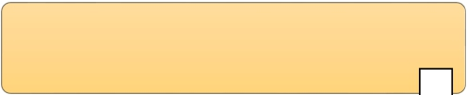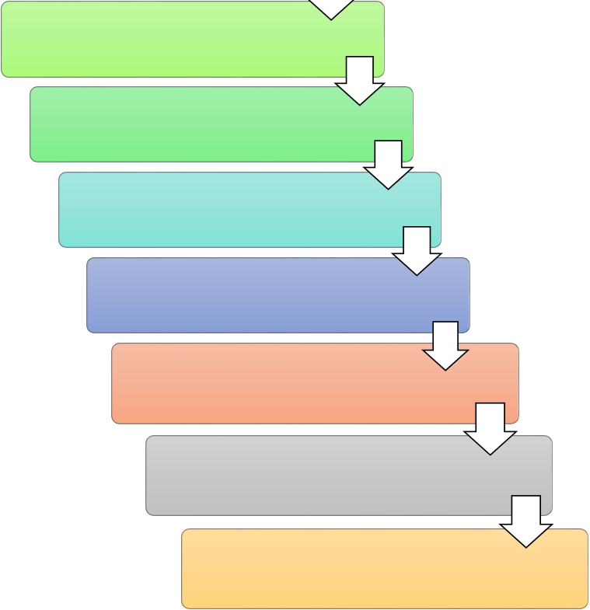

22

***Ejemplo del abordaje interdisciplinar de primer semestre en un tema transversal.***

***Tema transversal:*** Cuidado de la salud

**TALLER DE LECTURA Y REDACCIÓN**: Produce textos expositivos con base en su estructura y de acuerdo a las necesidades de su entorno y para la aplicación en su vida diaria.

**QUÍMICA**: Examina las propiedades y transformaciones de la materia, para comprender los cambios que se dan en su entorno, reconociendo que estos son una constante manifestación de la naturaleza.

**ÉTICA**: Demuestra en su actuar cotidiano, el respeto a los valores propios y de las demás personas como una herramienta de convivencia sana y favorece de forma permanente la práctica de los mismos.

**METODOLOGÍA DE LA INVESTIGACIÓN**: Reconoce el papel de la Investigación Científica y sus conocimientos para identificar problemas sociales de su entorno.

**INGLÉS**: Conecta preguntas y respuestas de manera oral y escrita utilizando la gramática apropiada, relacionándose con sus semejantes de forma colaborativa.

**INFORMÁTICA**: Realiza acciones que demuestren un uso ético y responsable de las herramientas tecnológicas, promoviendo la seguridad y asumiendo las consecuencias de sus acciones al hacer uso de las mismas.

**MATEMÁTICAS**: Resuelve problemas de razones y proporciones en situaciones cotidianas que requieren de una toma de decisiones consciente e informada.

**FÍSICAS, DEPORTIVAS Y RECREATIVAS**: Entrenamiento.

NOTA: el trabajo de la transversalidad se puede dar al interior de cada asignatura, por ejemplo, desde matemáticas se puede hablar de la equidad de género, tema correspondiente al Eje Transversal Social, en donde se realicen gráficas referidas al tema.

DGB/DCA/08-2019



23

**Glosario**

**Actitud:** disposición individual que refleja los conocimientos, creencias, sentimientos, motivaciones y características personales hacia objetos, personas, situaciones, asuntos e ideas.

**Habilidades socioemocionales:** herramientas mediante las cuales las personas pueden entender y regular las emociones; establecer y alcanzar metas positivas; sentir y mostrar empatía hacia los demás; establecer y mantener relaciones positivas; y tomar decisiones responsablemente.

**Interdisciplinariedad**: las disciplinas académicas aisladas son menos que adecuadas para tratar los problemas intelectuales y sociales más importantes. Esa separación de saberes se torna inoperante cuando se enfrenta la realidad concreta que vivimos. Esencialmente, estas disciplinas son, más bien, conveniencias administrativas que se acoplan bien con las necesidades de las instituciones académicas y que se perpetúan así mismas como organizaciones sociales. Sin embargo, para que exista interdisciplina hay que conocer los límites y potencialidades de cada una de ellas para transformarlas o trascenderlas.

**Plan de Mejora Continua**: documento en el que el director de cada plantel establece los objetivos que asume como compromisos, así como las acciones implicadas, las metas y sus plazos y los recursos disponibles para alcanzarlos. Corresponde al director del plantel coordinar la integración del grupo de trabajo colegiado que participará en la elaboración e implementación de este plan.

**Procesos académicos internos y grupos de Trabajo Colegiado**: por *procesos académicos* se entiende la elaboración de estrategias didácticas y de procedimientos y medios de evaluación y certificación, entre otros, que pueden estar a cargo de los *grupos de Trabajo Colegiado* de los planteles.

**Trabajo colaborativo:** organización colectiva, consistente en articular las funciones y tareas de manera que cada miembro del grupo dé soporte y reciba respaldo de los demás, coordinación de la ejecución hacia una meta común. Es un medio y un fin de la enseñanza que contribuye a aprender a aprender, *aprender a convivir* y *aprender a hacer.*

DGB/DCA/08-2019



24

**Transversalidad**: conexión y articulación de los saberes de los diferentes sectores de aprendizaje, dotando de sentido a los conocimientos disciplinares, con los temas, contextos sociales, culturales y éticos presentes en su entorno al mirar la experiencia escolar como una oportunidad para que los aprendizajes integren sus dimensiones cognitivas y formativas (Figueroa de Katra, 2005). Propuesta que intenta recuperar una perspectiva humanística y de pertinencia social donde se integran a la enseñanza y diseño curricular tradicional las problemáticas emergentes que enfrenta la vida social: salud, paz, vida cívica, género, sexualidad, consumo, etcétera. Este planteamiento genera naturalmente una aproximación interdisciplinaria donde se reúnen diferentes visiones en el análisis y solución de problemáticas específicas y al mismo tiempo de generalidad social. Los ejes transversales, dan una proyección tridimensional y son eminentemente formativos.

DGB/DCA/08-2019



25

**Bibliografía**

•   Alonso, J. (2005). “*Manual para elaborar el proyecto educativo de la institución*

*escolar*”. Plaza y Valdés Editores y Universidad la Salle. México.

•   Camacho Segura, R. (2007). *“¡Manos arriba! El proceso de enseñanza-aprendizaje”*.

ST Editorial. México.

•   Constitución Política de los Estados Unidos Mexicanos. (2013). Artículo 3º. Diario Oficial

de la Federación (DOF). 26 de febrero. México.

•   De Jesús Domínguez, J. “*El Trabajo Colegiado como Propuesta para la Formación*

*Permanente de los Docentes en la ENEP Acatlán”.* Seminario de diagnóstico local.

Recuperado de: <http://www.congreso.unam.mx/ponsemloc/ponencias/1391.html>

•   Diario Oficial de la Federación (DOF). (2008). Acuerdo No. 447 por el que se establecen

las competencias docentes para quienes impartan educación media superior en la

modalidad escolarizada. Tercera sección. Publicado el 29 de octubre. México.

•   Diario Oficial de la Federación (DOF). (2013). Ley General del Servicio Profesional

Docente. Publicado el 11 de septiembre. México.

•   Figueroa de Katra, L. (2005). Desarrollo curricular y transversalidad. *Revista*

*Internacional Educación Global. Vol. 9.* Guadalajara, Jalisco. México. Asociación

Mexicana para la Educación Internacional. Recuperado de:

<http://paideia.synaptium.net/pub/pesegpatt2/tetra_ir/tt_ponencia.pdf>

•   ILCE *“Propuesta para el Desarrollo del Trabajo Colegiado en las Escuelas Normales”.*

Recuperado de:

[http://normalista.ilce.edu.mx//normalista/nomat_academica/colegiado/colegiado.ht](http://normalista.ilce.edu.mx/normalista/nomat_academica/colegiado/colegiado.html)

[ml](http://normalista.ilce.edu.mx/normalista/nomat_academica/colegiado/colegiado.html)

•   SEMS (2019). Líneas de Política Pública para la Educación Media Superior.

•   SEMS. (2008). *“Reforma Integral de la Educación Media Superior en México: La*

*Creación de un Sistema Nacional de Bachillerato en un Marco de Diversidad”.* México.

•   SEP (2007). “*Marco Curricular Común, una elaboración colectiva*”. México.

•   SEP (2008). “*Competencias: la clave de una gran educación*”. Díptico. México.

•   Tobón, S. (2008). *Formación basada en competencias*. Ecoe Ediciones. Bogotá,

Colombia.

DGB/DCA/08-2019



26

Secretaría de Educación Pública

Dirección General Del Bachillerato

Ciudad de México

Agosto 2019

DGB/DCA/08-2019